
COMUNE DI CATENANUOVA


Il Sindaco Il Presidente
della Città di CATENANUOVA della Ass. zione Canada Company
Dott. Carmelo G. Scravaglieri Steve Gregory
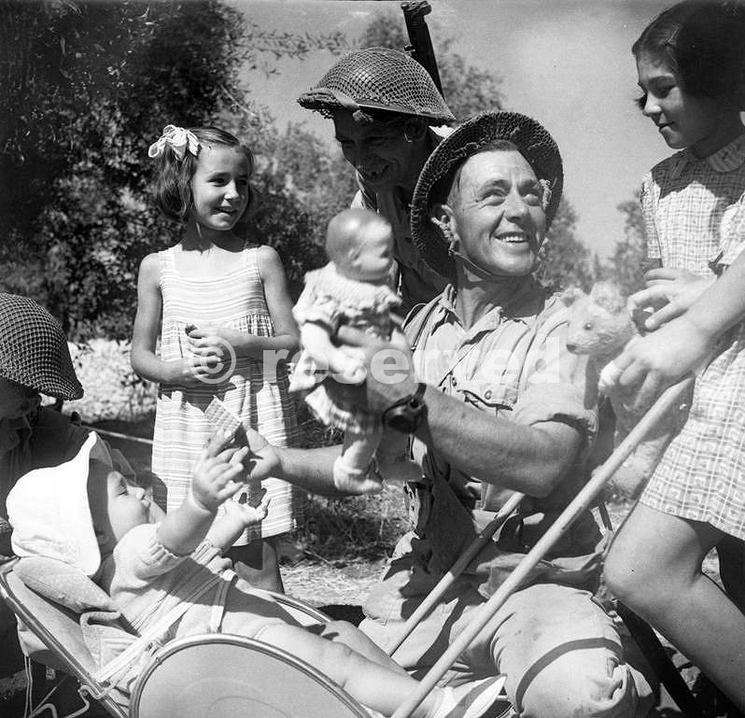

INVITANO LA CITTADINANZA ALLA CERIMONIA COMMEMORATIVA
DEL 75° ANNIVERSARIO
DELLO SBARCO DELLE FORZE ALLEATE IN SICILIA
DEL 10 LUGLIO 1943
“OPERAZIONE HUSKY” VENERDI’ 27 LUGLIO 2018

Programma:
Ore 10.30 - Arrivo dei marciatori canadesi e suonatori di
cornamuse in P.zza Aldo Moro - Accoglienza del
pubblico e avvio corteo per le vie: P. Umberto –
G. Amendola - V. Emanuele;
Ore 11.00 – Cerimonia Commemorativa in P.zza Andrea Raggio;
Ore 11.10 – Esposizione Bandiere:Italiana e Canadese – Inni
canadese e italiano - Deposizione corona – preghiera
ai caduti; Ore 11.30 – Discorso del Sindaco e del
Presidente Ass.ne Canada Company
– Onori Finali.

